Tranh A Nguyen
2026

Đầu tiền tải file zip về
Giải nén
Ném vào IDA free

Shift + F12 --> String
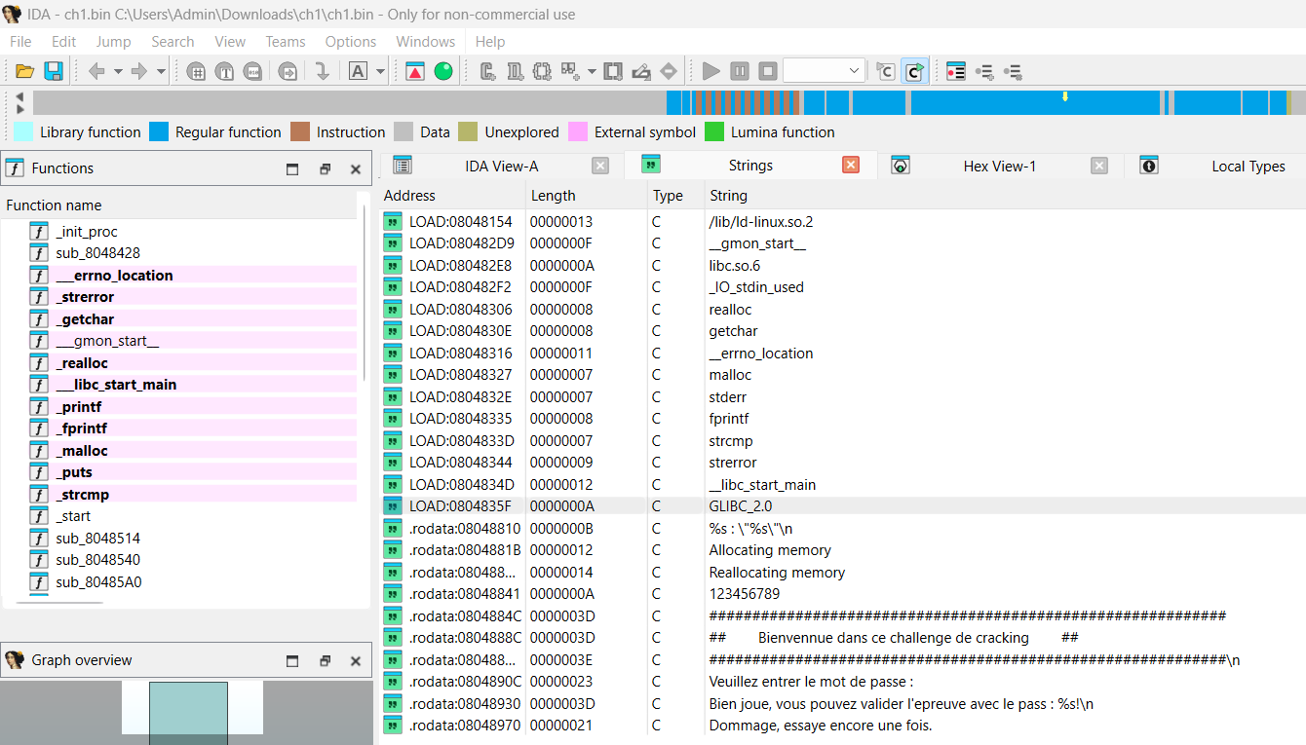

Đặt giả thuyết nghi ngờ:

Ta thấy:
Có yêu cầu nhập password, Success, Fail --> Đây là chương trình kiểm tra password

Có chuỗi string”123456789”

Có Allocating memory, Reallocating memory --> Có malloc và realloc (đây là bài lab đâu nên chắc chỉ là make color hehehe)

Thực hành:
Mở chuỗi 123456789 đáng nghi ra
Xrefs nó

Dịch ra C:
s2 = "123456789";

=> Có một biến chứa chuỗi 123456789. nhưng chưa biết nó để làm gì

Tiếp theo tìm hàm main trong cột functions
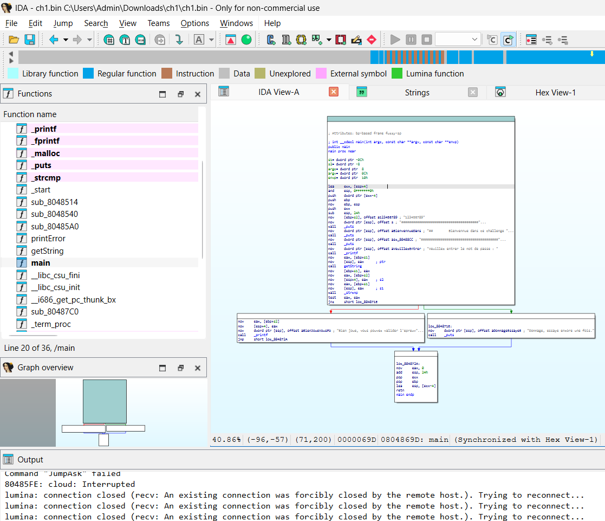

F5 => dịch ngược asm qua code C

Úm ba la
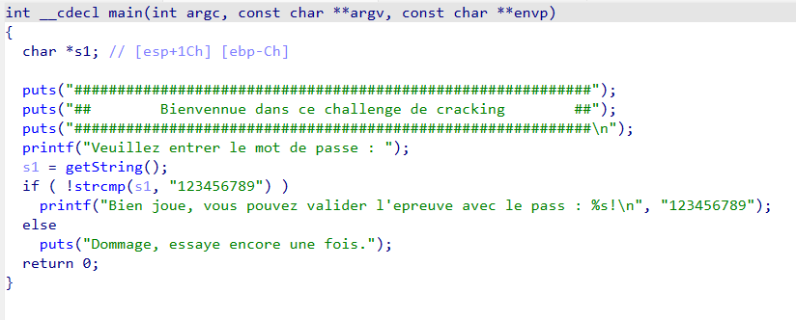

If pass == “123456789”
Đúng
Else
Sai

=> password là 123456789

DONE!

Tư duy lõi:

Đâu là bài đầu tiên, quan trọng nó “không phải để học Assembly” mà là học về luồng đi reverse 1 chương trình:

Mở file ⟶ xem Strings ⟶ Tìm thông báo Success/Fail ⟶ Theo Xrefs ⟶ Tìm main ⟶ F5 ⟶ Tìm strcmp ⟶ Suy luận password

Questioning ur self:

Chương trình nhận input ở đâu?
So sánh hoặc xử lý input như thế nào?
Điều kiện nào dẫn tới Success?

